Contenido
1. Ejercicios UT03-Tema02 1
1.1. (UT03_T02-01_E01.java) Paquete Vehículo 1
1.2. (UT03_T02-01_E02.java) Paquete Vehículos 3
1.3. (UT03_T02-01_E03.java) Paquete centroeducativo 6

Ejercicios UT03-Tema02

(UT03_T02-01_E01.java) Paquete Vehículo
Realizar la herencia. Visualizar sus atributos con toString, usar el super...
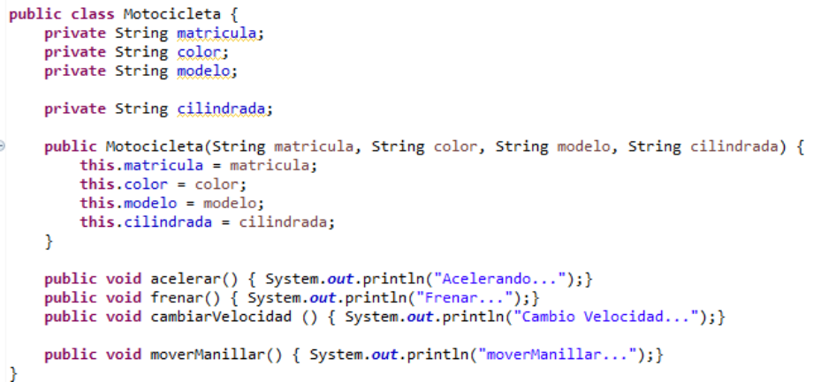

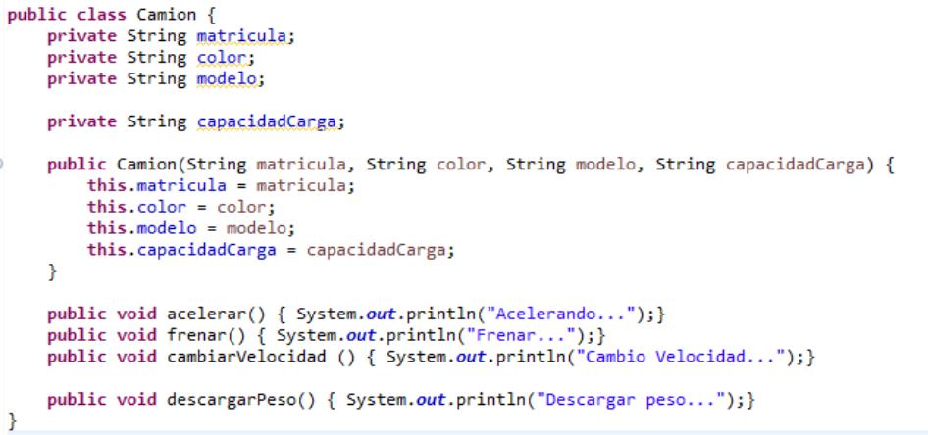
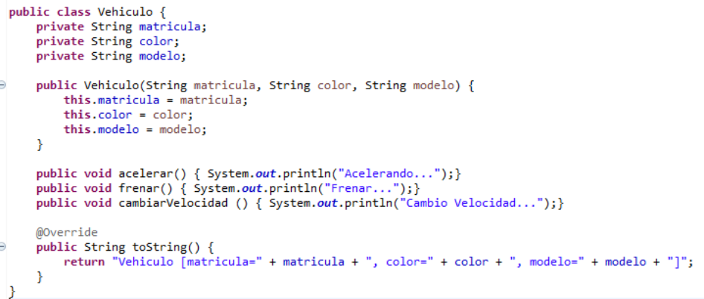

(UT03_T02-01_E02.java) Paquete Vehículos
Incorporar la clase Coche a la jerarquía. Añadir en la Clase Vehículo los siguientes atributos:
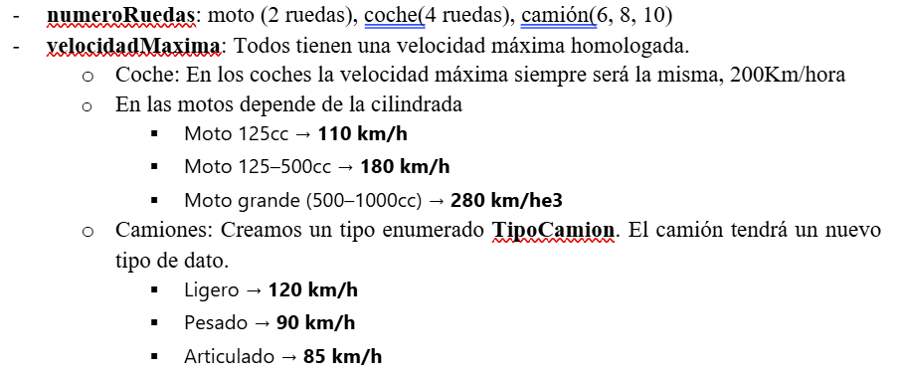

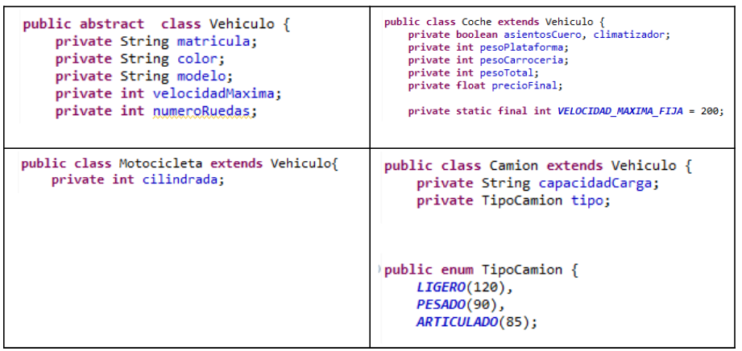
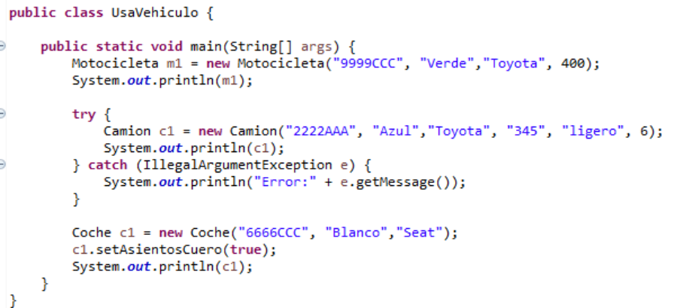
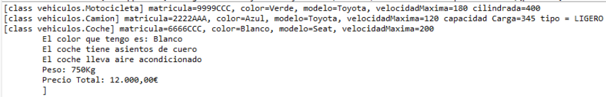

Validar la matrícula:

Matrícula moderna (desde 2000). Formato: NNNN LLL
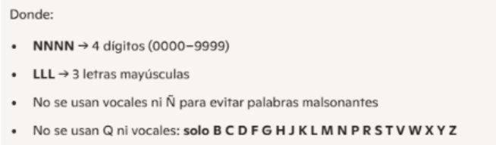

Matrícula antigua provincial (hasta 2000). Formato: PP NNNN LL
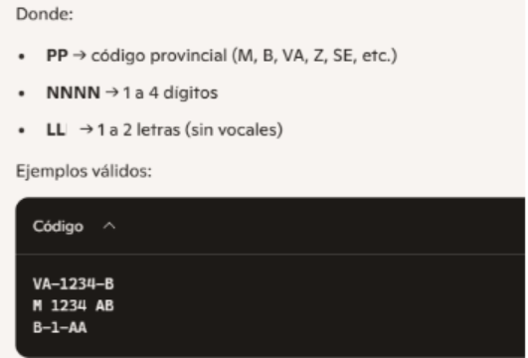

Provincias:

(UT03_T02-01_E03.java) Paquete centroeducativo

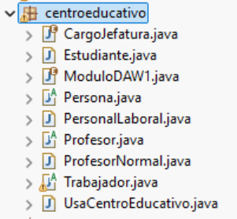 | 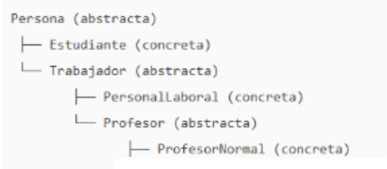

Clase Persona
String identificacion (NIF o NIE)
String nombre
LocalDate fechaNacimiento

Dispone de dos métodos abstractos
Donde en rol se visualizará el rol que tiene la persona en el centro educativo, Estudiante, Profesor, Personal laboral  descripcionDetalladaMensual, visualizará o bien el boletín de notas del estudiante o bien la nómina del trabajador. | 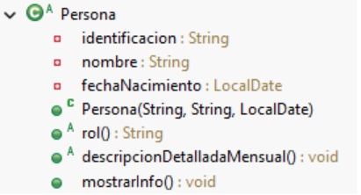

Aunque el metodo rol() no está definido en esta clase, se podrá utilizar.
public void mostrarInfo() {
System.out.println(rol() +
" - ID: " + identificacion +
" - Nombre: " + nombre +
" - Fecha nacimiento: " + fechaNacimiento);
}

Clase Trabajador
Cada subclase define cómo calcula el sueldo mensual | 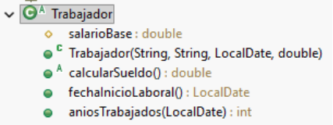

PersonalLaboral
sueldo base + horas extra.
ProfesorNormal
sueldo fijo + trienios (importe del trienio 50€) + sexenios (importe del sexenio 120€), suponemos que todos empiezan a trabajar a los 30 años, más plus por jefatura (Jefe de Departamento, Jefe de Estudios o Director).

Cálculo de trienios/sexenios:
Se calcula a partir de la fecha de inicio laboral = fechaNacimiento + 30 años

Se pueden usar los siguientes métodos:
// fecha de inicio laboral = fechaNacimiento + 30 años (según tu premisa)
public LocalDate fechaInicioLaboral() {
return this.getFechaNacimiento().plusYears(30);
}

// años trabajados desde la "fecha de inicio"
public int aniosTrabajados(LocalDate enFecha) {
LocalDate inicio = fechaInicioLaboral();
if (enFecha.isBefore(inicio)) return 0;
return Period.between(inicio, enFecha).getYears();
}

Importes configurables:
Por ejemplo: 50€ por trienio, 120€ por sexenio y pluses de 200/300/500€ para Jefe de Departamento, Jefe de Estudios y Director.

Clase PersonalLaboral
Cada subclase define cómo calcula el sueldo mensual | 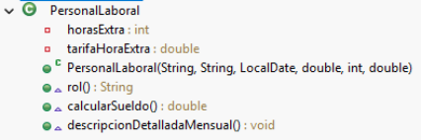

Clase Profesor
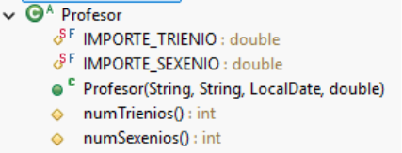

Clase ProfesorNormal
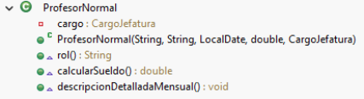

Clase enumerada CargoJefatura
Poner el plus en cada cargo | 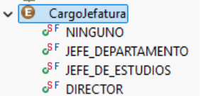

Ejemplo de uso:
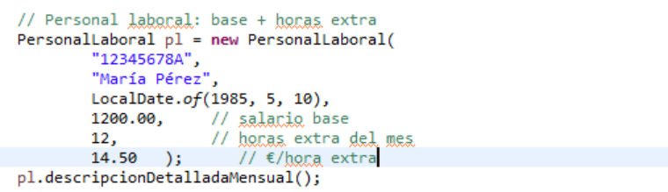
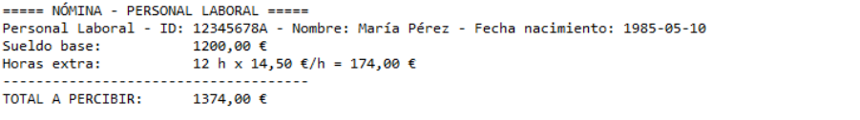

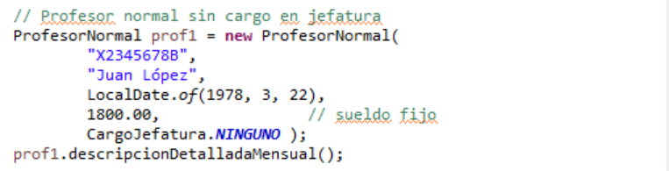
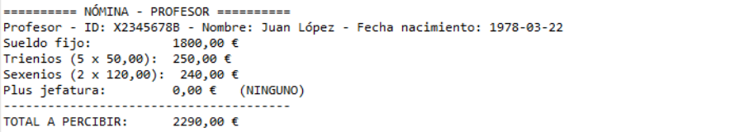

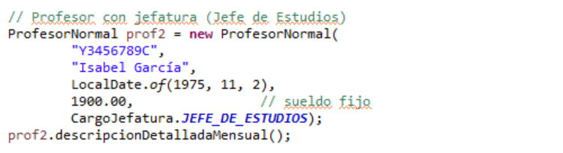
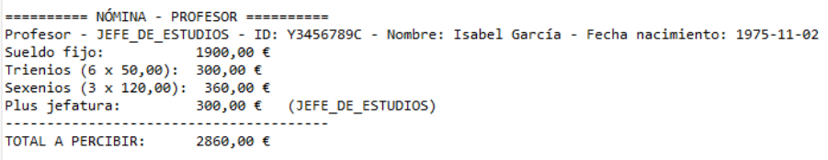

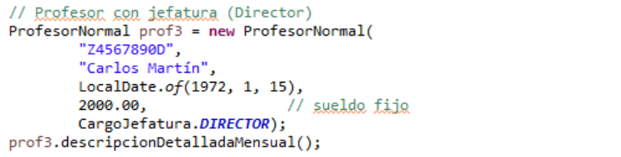
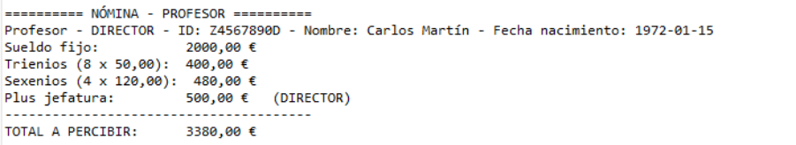

Clase Estudiante
Utilizar un enum que incluye toda la información oficial de los módulos de 1º de Desarrollo de Aplicaciones Web:
Código del módulo
Nombre del módulo
Horas totales
Horas semanales

(Establecer vuestro propio Modulo Optativo 1 y ponerle de código el 0999)
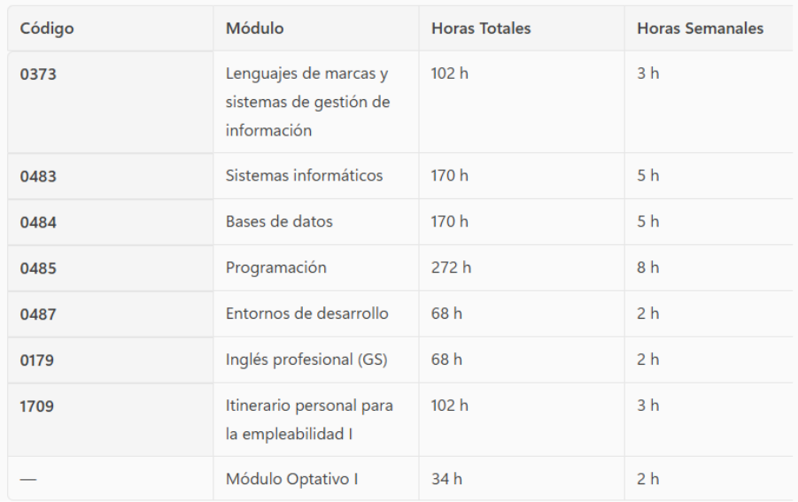
Se utilizará una clase enumerada.

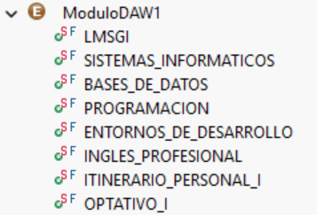
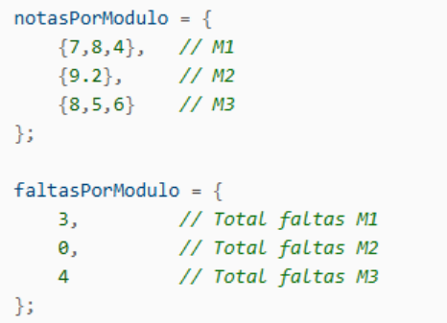
Criterio de penalización.
La nota inicial del módulo es la media de sus notas. Nunca bajará de 0.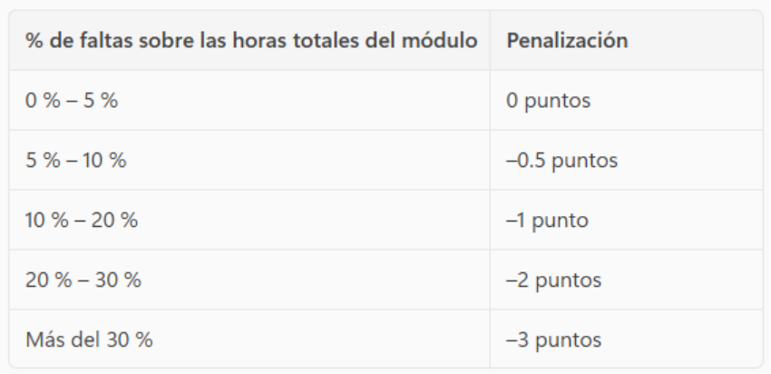

Un estudiante tendrá derecho a beca únicamente si cumple las dos condiciones siguientes:
Condición de asistencia: El estudiante no puede superar el 20% de faltas respecto del total de horas de los módulos en los que está matriculado.
Condición de rendimiento académico (ponderado por horas). El estudiante debe superar más del 50% de la carga lectiva del curso. Se consideran horas superadas solamente las horas de los módulos cuya nota final (tras penalización por faltas) es ≥ 5.0.

Ejemplo de uso:
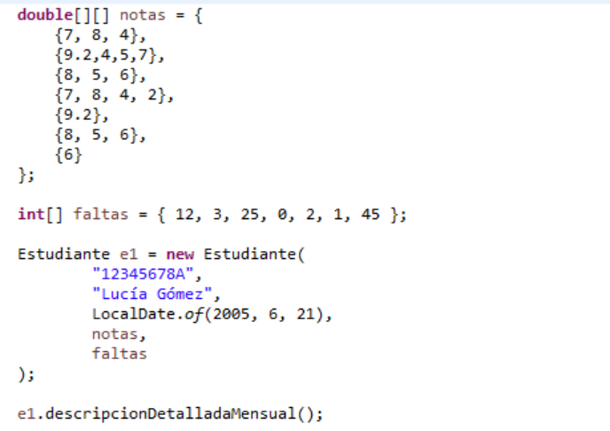
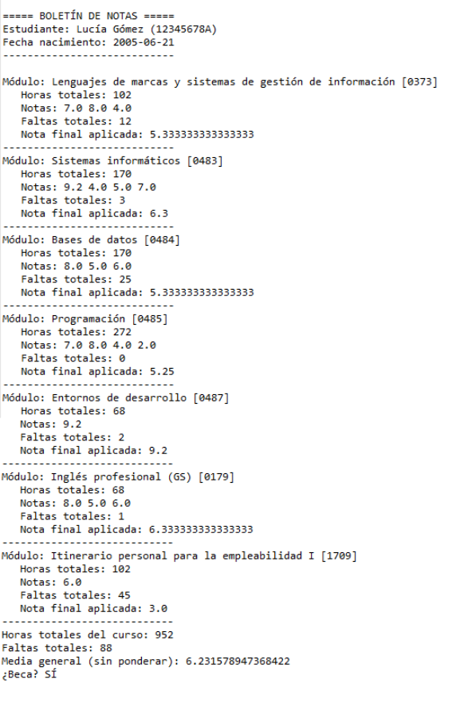
En la clase Persona cambiamos la identificación, inicialmente será un DNI que se validará en el constructor compacto del Record.
